Конспект урока по теме: «Координатная плоскость»,
6 класс

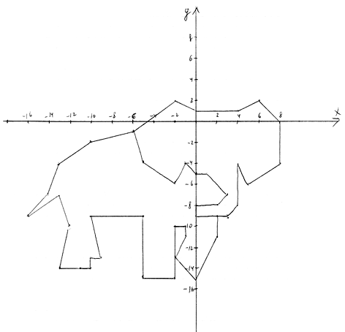

Разработала учитель математики
Баранова Елена Евгеньевна,
ГС(К)ОУ школа-интернат №4
г.о. Тольятти

Аннотация:

Я предлагаю план-конспект и презентацию заключительного урока по теме «Координатная плоскость», 6-й класс. Это урок с использованием ИКТ на этапе закрепления знаний и умений. На уроке проверяются в творческой форме умения и навыки по теме. Работа учащихся организована в соответствии с актуальной зоной развития и зрительными возможностями детей.

Коррекционная направленность обучения проявляется в отборе учебного материала, в выборе форм работы на уроке, в использовании специальной наглядности и коррекционных приёмов. Проведённый урок построен с применением приёмов технологии дифференцированного обучения и ИКТ.

Цели урока:
Образовательная
- Закрепление понятий: система координат на плоскости; оси координат; координаты точки.
- Закрепление навыков построения точек на плоскости по её координатам с учётом уровня сформировавшейся системы компенсации учащихся.
Воспитательная
- Воспитание интереса к предмету через использование дополнительных возможностей компьютера.
- Воспитание личностных качеств, стремления к преодолению трудностей, бесконфликтного общения.
Коррекционно-развивающая
- Совершенствование ориентировки на плоскости.
- Работа с учётом индивидуальных планов развития учащихся: развитие оперативной памяти, перевод внешней речи во внутренний план действий, саморегуляция деятельности.

Оборудование:
Доска, мел, школьные принадлежности, карточки с заданиями, раздаточный материал; авторское наглядное пособие «координатная плоскость», сделанное с учётом зрительных возможностей обучающихся; мультимедийные средства (экран, проектор), ноутбуки.

Ход урока

1. Орг. момент (1 мин.) (1 слайд)

Учитель приветствует детей. Ребята, сегодня у нас заключительный урок по теме: «Координатная плоскость». Цель нашего урока — закрепить полученные знания. Как говорится, хорош не тот, кто знает, а тот, кто умеет применять свои знания.

2. Актуализация знаний (устная работа) (4 мин.) (3 слайд)

В начале урока повторим теоретический материал. Ребята, ответьте, пожалуйста, на вопросы:
- Как называются оси координат? (ось абсцисс, ось ординат)
- Числа, которые задают точку в координатной плоскости, называются…(координаты)
- Как называются координаты точки, заданной в плоскости? (абсцисса, ордината)
- На сколько частей разделена координатная плоскость? (4 четверти)
- Какой необходимо соблюдать порядок при записи координат точек? (х,у)
- Если ордината точки равна нулю, то точка лежит…(на оси абсцисс)
- Если абсцисса точки равна нулю, то точка лежит…(на оси ординат)
Я вижу, вы хорошо вспомнили все определения, необходимые для дальнейшей работы. А теперь, прежде чем перейти к выполнению практического задания давайте вспомним наш девиз. Дети повторяют хором: Ничего не заучивать, не нарисовав, не вообразив, не поняв.

3. Работа в тетрадях (8 мин.) (4 слайд)

Открыли тетради, записали: число, классная работа, тема урока.
Ребята, по данным «Интерфакса» в 2010-2013 годах было шесть неудачных запусков российских ракет. Одна из причин — ошибки в математических расчётах. Вы слышали об этом? Вот так наше государство стало на 36 млрд. рублей беднее, и репутация российских математиков очень даже пострадала. Но мы с вами сегодня будем вспоминать те страницы истории, которыми можно гордиться. 12 апреля 2013 года исполнилось 52года со дня первого полёта человека в космос. Ю.А. Гагарин совершил свой первый в мире полёт к звёздам. Звёзды образуют группы, которые называются ... созвездия. У вас на партах лежат координатные плоскости, на них отмечены некоторые созвездия северного полушария. Кассиопея, Большая медведица, Малая медведица. (Учитель просит ученика X. повторить названия созвездий).
Согласно принципу «развивается то, что тренируется» учащиеся с низким уровнем оперативной памяти упражняются в её развитии.
Запишите координаты точек расположенных на координатной плоскости.
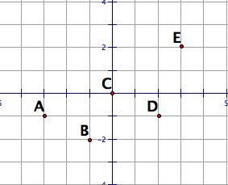
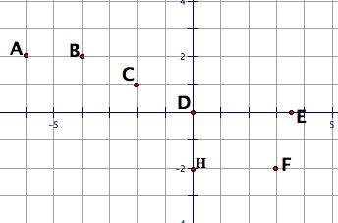
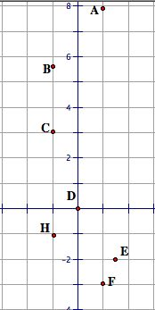

Ответы:
1 вариант: А(-3;-1);В(-1;-2);С(0;0);D(2;-1);E(3;2) (для детей с ЗПР)

2 вариант: А(-6;2);В(-4;2);С(-2;1);D(0;0);E(3,5;0);F(3;-2); H(0;-2)

3 вариант: А(1;8);В(-1;5,5);С(-1;3);D(0;0);E(1,5;-2);F(1;-3); H(-1;-1)

(поменялись тетрадями и проверили по образцу) (5,6,7 слайды)

4. Гимнастика для глаз (3 мин.) (8 слайд) Ребята, кто из вас видел звёзды на ночном небе? Сейчас мы выполним упражнение пальминг. Постарайтесь, чтобы фон под ладошками был темным, бархатным как ночное небо.
Учащийся с остаточным зрением проговаривает свои действия по просьбе учителя.

5. Решение задач (у доски и в тетради) (8 мин.) (9 слайд)

Ю.А. Гагарин совершил полёт вокруг земли за 108 минут, со скоростью 28260 км/ч. Какова длина орбиты, по которой двигалась ракета, если на её прохождение ракета затратила в 5 раз больше времени, чем на вывод ракеты на орбиту и приземление на землю? (423900км)
Справка: Ребята, обратите внимание, что 28260км/ч приближённо 8км/сек. - такая скорость требуется для преодоления слоёв атмосферы и земного притяжения. Учитель просит ученика Х. ответить на вопрос: Что мы будем искать? (Длину орбиты)
Учащиеся используют специальные возможности программы «электронная лупа».

6. Физкультминутка (3 мин.) (10 слайд) Ребята, выполняем самое эффективное упражнение при усталости от сидения - круговые движения плечами вперед/назад ….

7. Работа на компьютере (в программе «Живая математика») (10 мин.)

Учащиеся получили карточки с заданиями.
По заданным координатам постройте точки и соедините их последовательно. В результате у вас должны получиться летательные объекты. Будьте внимательны. Математический просчёт может привести к аварии. Работаем в парах.
Один ученик в паре видит лучше.
1 вариант:
А(-1;4), В(0;6), С(1;4), D(1;0), E(2;-1), F(2;-3), G(1;-2), H(1;-1), I(-1;-1), J(-1;-2), K(-2;-3), L(-2;-1), M(-1;0), соединить точку М с точкой А. (Ракета)
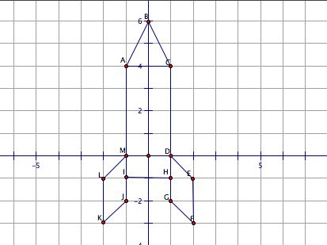

Задания для самостоятельной работы подобраны дифференцированно.

2 вариант:
а) A(-3,5;0), B(-3;2), C(-2;3), D(0;3,5),E(2;3), F(3;2), G(3,5;0), H(3;-2), I(2;-3), J(0;-3,5), K(-2;-3), L(-3;-2);
б) соедините отрезком точку С с точкой M( -1;6); К с точкой N(-1;-6); О(-2;1) с точкой P(3,6) и Q(-2;-1) сточкой R(3;-6). (Спутник)
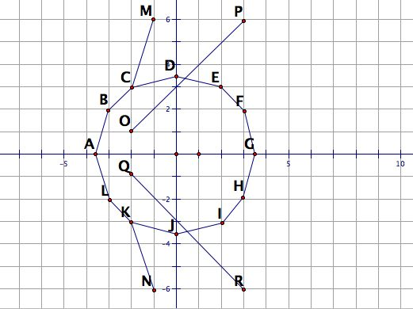

3 вариант:
а) A(-3;-4), B(-5;-4), C(-5;0), D(-3;0), E(-5;-2), F(-5;4),X(-4;5), G(-3;5), H(3;5), I(4;5), J(5;4), K(5;2), L(3;0), M(5;0), N(5;-4), O(3;-4), P(3;-2), Q(-3;-2), соединить точку Q с точкой А.
б) Соедини точку G с точкой S(-3;8), точку S с точкой Т(-1;7), точку Т с точкой R(-3;7).
в) Соединить точку H с точками U(2,7), V(3;8), W(4;7). (Луноход)

(11,12,13 слайды)

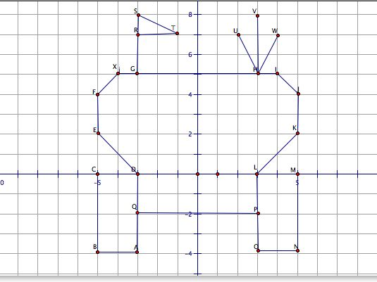

Показать на экране получившиеся рисунки. Ребята, у нас получились 2 летательных и 1нелетательный, но космический аппарат: ракета, спутник, луноход. Давайте вспомним, что ещё может летать к звёздам?

8. Домашнее задание (1 мин.) (14 слайд)

Придумать и нарисовать НЛО-картинку, используя координаты точек.

9. Итог урока (2 мин.) (15 слайд)

Молодцы, потрудились хорошо. Ваши знания по данной теме будут ещё пополняться и расширяться в старших классах. Я надеюсь, что тема «Координатная плоскость» останется для вас любимой.
Спасибо за урок.

10. Список использованной литературы:

1. Н.Я. Виленкин, В.И. Жохов, А.С. Чеснокова, С.И. Шварцбурд «Математика 6кл.». Москва «Мнемозина» 2001.

2. А.И. Ершова, В.В. Голобородько «Математика 6» (Дидактические материалы, предназначенные для организации дифференцированной работы учащихся).

3. В.Г. Коваленко «Дидактические игры на уроках математики», Москва «Просвещение», 1990.

4. Журналы «Математика в школе».

5. Газета «Математика» Издательского дома «Первое сентября» http://mat.1september.ru

